4.2. Communicative grammar: this/that/these/those, possessives - Handout
Ukoliko želimo da pokažemo/ukažemo na nešto koristimo pokazne zamenice. This i these koristimo za predmete i osobe koje su nam bliže, a that i those za one koji su dalje od nas. Proučite sledeću sliku.

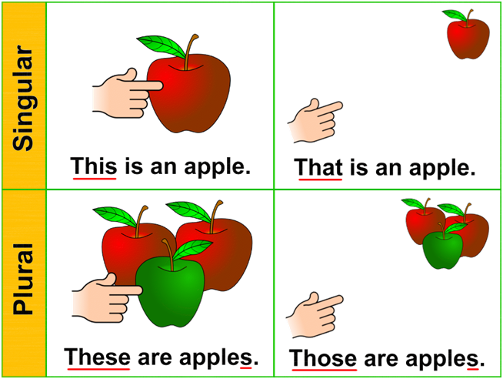

Recimo na svom stolu zatičeš tuđu fasciklu i pitaš: Whose folder is this? A u slučaju da je nekoliko fascikla, pitanje bi bilo: Whose folders are these?
Ili novom kolegi objašnjavaš raspored prostorija u kompaniji i pričaš gde je čija kancelarija, pa kažeš: This is your office and that one over there is my office. Those are the accounting department offices.
Znači za ono što je bliže upotrebili smo this i these, za ono što je dalje (kao u primeru sa “over there” upotrebili smo that i those.
Ukoliko, recimo, na prethodno pitanje čije su fascikle, kolega iz kancelarije kaže da je to Markova fasikla, reći će: It's Mark's. Ovaj `apostrof -s` koristimo da označimo da nešto pripada toj osobi, u ovom slučaju Marku. Recimo pitanje “Gde su Džoanine datoteke?” bi glasilo “Where are Joana's files? “
Kod imena koje se završavaju na -s, na primer Chris ili James, možemo na ime da dodamo apostrof -s ili samo apostrof: Chris`s ili Chris`/James`s ili James`. Kod imenica u množini, apostrof se stavlja posle nastavka -s za množinu: parents`, scissors`, dogs`. Na primer:
The boss's orders are that all have to give suggestions for the next cycle.
What are your parents` names?

Zamisli sada sledeću situaciju - potrebno je da hitno zapišeš nešto a nemaš papir. Na stolu vidiš nečiju svesku i pitaš: Whose papers are these? Koleginica kaže. Jana's. Ona nije u kancelariji, pa nastavljaš dalje da pitaš te se obraćaš prisutnoj koleginici. Can I use your papers? Ovde smo upotrebili YOUR. To je prisvojni pridev. Hajde da pokušamo da obnovimo i njih. Krenimo od prvog lica jednine. MY (moje), YOUR (tvoje), HIS (njegovo), HER (njeno), sve što nije žena ni muškarac ide sa IT. Množina je OUR (naše), YOUR (vaše) i treće lice množine THEIR (njihovo).
Pored prisvojnih prideva, u engleskom jeziku imamo i prisvojne zamenice. One imaju sličan oblik kao prisvojni pridevi, ali zamenjuju imenicu i stoje samostalno. Recimo, ako se vratimo na malopređašnji primer “Can I use your papers?”, koleginica nam kaže “They aren`t MINE”, ona je zapravo upotrebila prisvojnu zamenicu jer nije želela da ponovi imenicu “papers”. Prisvojne zamenice imaju sledeće oblike: MINE, YOURS, HIS, HERS, ITS, OURS, THEIRS. Prouči sledeću tabelu.

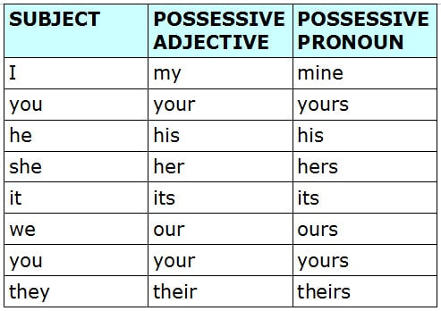

Dodatna vežbanja:
- https://www.englisch-hilfen.de/en/exercises/various/this_that.htm
- https://www.perfect-english-grammar.com/possessive-pronouns-and-possessive-adjectives-exercise-1.html

